Краска интерьерная ДЛЯ ВНУТРЕННИХ РАБОТ

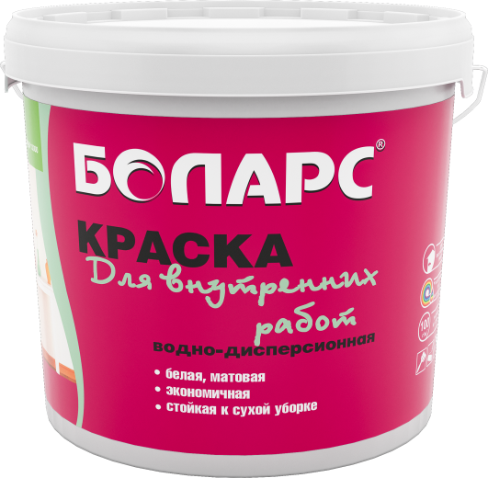
- Белая матовая;
- Экономичная;
- Для поверхностей, не требующих мытья;
- Устойчива к сухой уборке;
- 5 класс по DIN EN 13300.

Водно-дисперсионная акриловая белая краска. Образует матовое покрытие, устойчивое к сухому протиранию (5 класс согласно стандарту DIN EN 13300). Легко наносится, быстро и качественно окрашивает поверхность. Предназначена для окрашивания стен и потолков в помещениях с нормальной влажностью. Наносится на кирпичные, бетонные, цементные, гипсовые оштукатуренные и зашпатлеванные поверхности, ГКЛ, ГВЛ, ПГП.
Технические характеристики
Цвет | белый, колеруется по каталогам БОЛАРС
Основа | акриловая
Время высыхания | 1 час
pH | 8,0 – 9,0
Расход | 100 г/м2
Температура проведения работ | +5°С...+35°С
Температура эксплуатации | +5°С...+40°С
Морозостойкость при транспортировке | не менее 5 циклов

Фасовка и хранение
Поставляется в пластиковых ведрах по 3, 7, 15 и 40 кг. Срок годности 2 года со дня изготовления, в оригинальной невскрытой упаковке производителя.

